

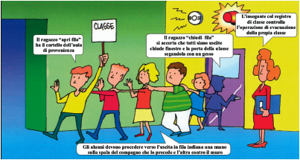

CLASSE __________ Anno Scolastico 2023/2024

INCARICO | ALUNNO
1. APRIFILA  - Apriranno la porta  - Prima di imboccare il corridoio, attenderanno che sia completato il passaggio delle classi che precedono  - Dovranno precedere i compagni lungo il percorso di esodo stabilito, guidandoli verso l’area di raccolta assegnata. | titolare:  ……………………………………………….  sostituto:  ……………………………………………….
2. SERRAFILA  Gli alunni chiudi-fila dovranno verificare da ultimi la completa assenza di compagni nella classe evacuata e di chiudere la porta (una porta chiusa è segnale di classe vuota) | titolare:  ……………………………………………….  sostituto:  ……………………………………………….

(*) per ogni incarico è stato designato un titolare e, in sua assenza, un sostituto.

